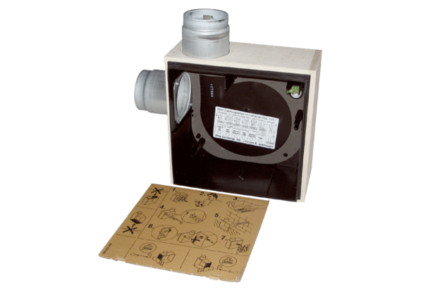Süllyesztett beszerelésű ház ER - UPB/LCsomagolási egység: 1 darabVálaszték: B
Termékszám: 0093.0970Gyártó: MAICO

